Анкета животного без владельца от 22.10.2024 г.

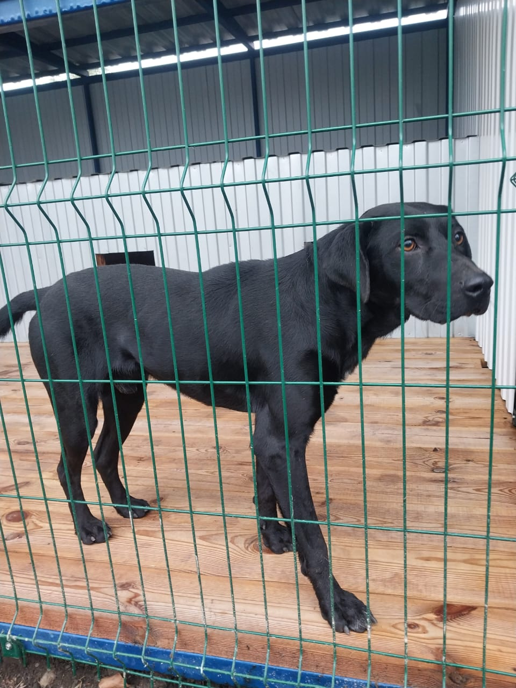 | Дата отлова, место (район, улица) | 22.10.2024 г.  г. Ставрополь, ул. Кленовая, 56/1
 | Вид, пол животного | Собака, кобель
 | Окрас животного | черный
 | Инд. номер/маркировка животного
 | Дата операции

